# Node.js tutorial

1. Preuzeti LTS verziju sa linka <https://nodejs.org/en/>
2. Pokrenuti preuzeti fajl i pratiti korake instalacije
3. Nakon instalacije proveriti:

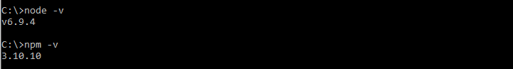

1. Pokrenuti command prompt i kreirati folder sa imenom test u koji ćemo smestiti projekat
2. Otvoriti kreirani folder i u cmd-u pokrenuti komandu npm -init, nakon toga potrebno je uneti tražene informacije o projektu (obavezno je samo ime)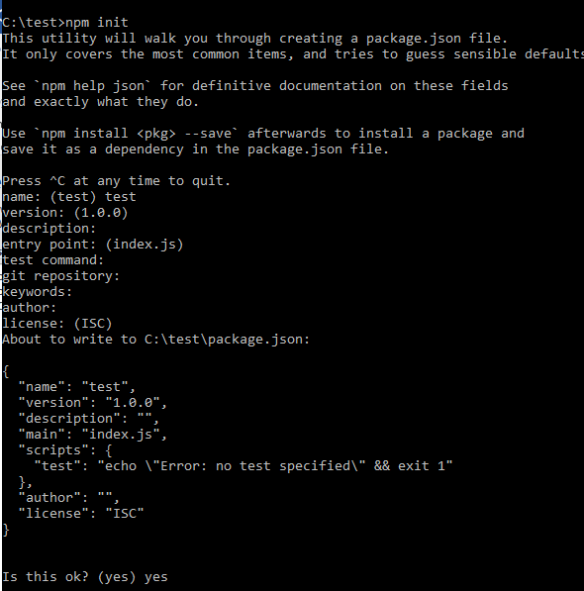
3. Instalirati express sa npm install express –save

* Nakon instalacije proveriti da li se kreirao folder node_modules kao i sadržaj package.json file-a koji treba da izgleda ovako:

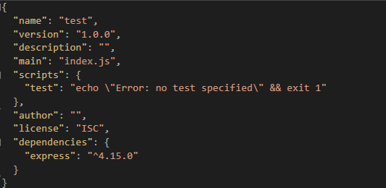

# HelloWorld primer

1. U test folderu kreirati Index.js file sa sledećim sadržajem:

**var** express **=** require**(**'express'**);**

**var** app **=** express**();**

app**.**get**(**'/'**,** **function** **(**req**,** res**)** **{**

res**.**send**(**'Hello World!'**);**

console**.**log**(**'Sent "Hello World"'**);**

**})**

app**.**listen**(**3000**,** **function** **()** **{**

console**.**log**(**'Example app listening on port 3000!'**);**

**})**



1. Pokrenuti aplikaciju iz command prompta sa node index.js

-ovako bi trebao da izgleda rezultat komande:



1. U browseru otvoriti lokaciju http://localhost:3000/